**Министр науки и высшего образования Российской̆ Федерации**

**Федеральное государственное автономное образовательное учреждение высшего образования**

**«Национальный исследовательский университет ИТМО»**

Факультет информационных технологий и программирования

Лабораторная работа №1

*Название работы*

***Разработка консольного приложения.***

**Выполнила студент группы № M3117**

Ухвнов Артём Григорьевич

**Подпись:**

**Проверил:**

Повышев Владислав Вячеславович

Санкт-Петербург

2021Текст задания

Разработайте консольное приложение, обеспечивающее ввод с консоли и вывод на консоль строки, целого числа, вещественного числа или символа в соответствии с номером варианта.

Описание функций

**Printf-**список вывода содержит перечисленные через запятую имена переменных, показывает что выводить.

**Scanf**-функция форматированного ввода**.**

**Return-**завершает выполнение функции**.**

Решение с комментариями

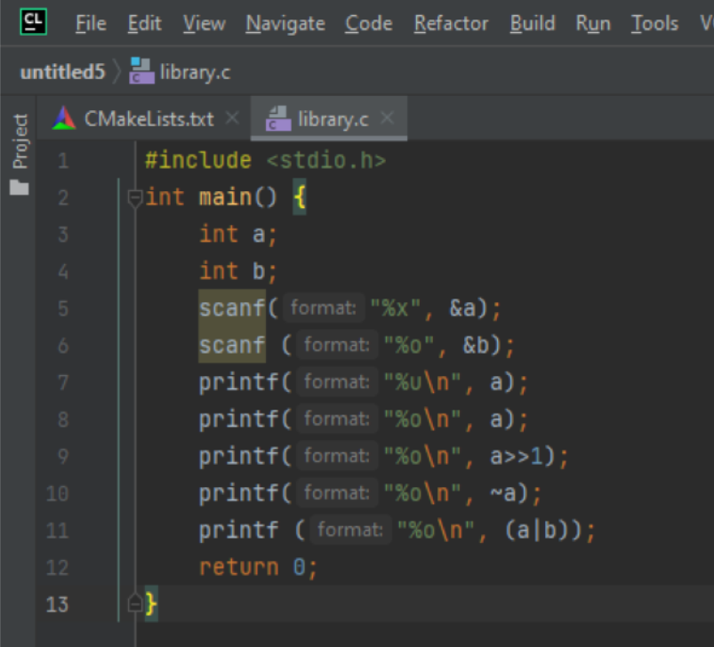

1)Вводим численные переменные a и b

2)Вводим a в 16 системе счисления

3)Вводим b в 8 системе счисления

4)Выводим a в 10 и 8 системах счисления

5)Выводим a в 8 системе счисления сдвинутое на 1 бит

6)Выводим a в 8 системе счисления с примененной к нему битовой операции отрицания

7)Выводим a или b

8)Завершаем выполнение функции